Wie die EinDollarBrille nachhaltige Entwicklung neu denkt
Anlässlich der Sustainability Week in Hamburg, knüpft die EinDollarBrille direkt mit einer Veranstaltung an: Mittels einer einfachen Lösung, digitaler Innovation und lokaler Wertschöpfung schafft sie Zugang zu Bildung, Arbeit und wirtschaftlicher Teilhabe für Millionen Menschen.
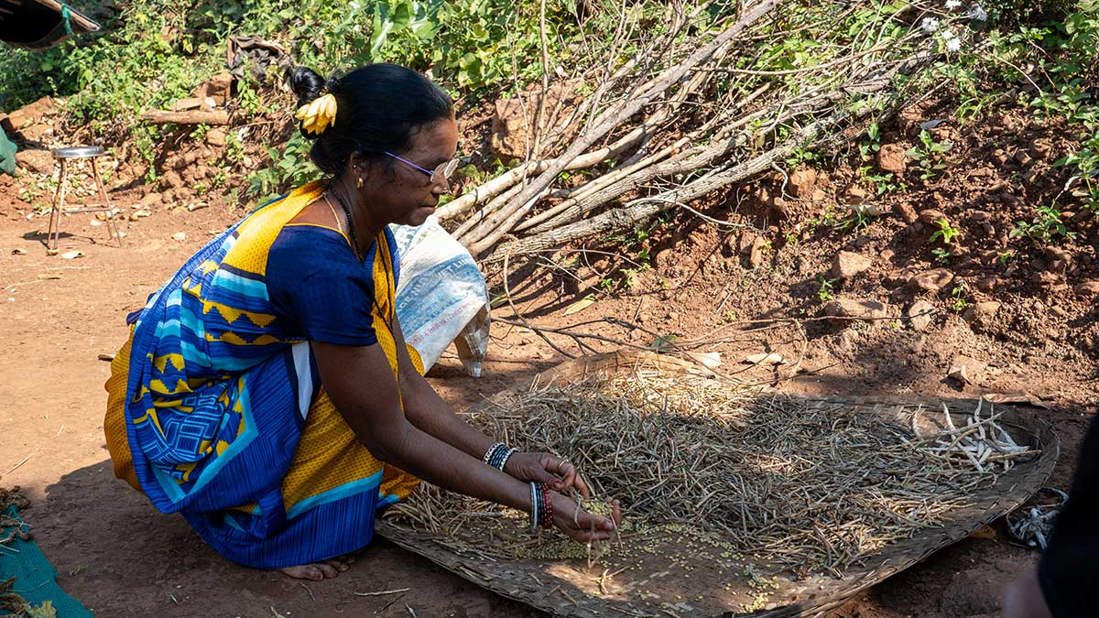
© EinDollarBrille, Bäuerin in Indien beim Lesen von Hülsenfrüchten (Foto: Antje Christ)

Hamburg, 29.6. 2026 – Was macht ein nachhaltiges Business wirklich erfolgreich? Ist es ein umweltfreundliches Produkt, ein innovatives Geschäftsmodell oder messbare gesellschaftliche Wirkung?
Die Antwort von EinDollarBrille lautet: alles zusammen.
Im Rahmen der Hamburg Sustainability Week präsentiert die EinDollarBrille einen Ansatz, der nachhaltige Entwicklung mit lokaler Wertschöpfung verbindet. Im Mittelpunkt stehen bezahlbare Brillen, die Ausbildung von Fachkräften und der Aufbau langfristig tragfähiger Versorgungsstrukturen in Afrika, Asien und Südamerika.
Am 2. Juli 2026 lädt die EinDollarBrille ab 17:00 Uhr in den Rittelmeyersaal (Heimhuderstraße 34a, Hamburg) ein, ihre Arbeit hautnah kennenzulernen. Besucherinnen und Besucher können ein Augencamp durchlaufen, die Herstellung der Brillen live erleben und Einblicke in die GoodVision App gewinnen. Der Vortrag beginnt um 17:30 Uhr.
Weltweit leben laut Weltgesundheitsorganisation (WHO) rund 950 Millionen Menschen mit einer behandelbaren Fehlsichtigkeit, haben jedoch keinen Zugang zu einer augenoptischen Versorgung. Die WHO bezeichnet den Zugang zu Sehhilfen als einen entscheidenden Hebel für Gesundheit, Bildung und wirtschaftliche Entwicklung. Die EinDollarBrille leistet damit einen Beitrag zu den Nachhaltigkeitszielen Gesundheit (SDG 3), Bildung (SDG 4), menschenwürdige Arbeit und Wirtschaftswachstum (SDG 8) sowie weniger Ungleichheiten (SDG 10).
“Das Hindernis, mit dem viele afrikanische Gemeinden zu kämpfen haben, ist nicht ein Mangel an Tatendrang oder Talent, sondern ein Mangel an Möglichkeiten im Gesundheits- und Bildungswesen. Wir schließen diese Lücke, indem wir lokale Fachkräfte ausbilden und eine nachhaltige Infrastruktur aufbauen. So stellen wir sicher, dass eine hochwertige augenoptische Versorgung direkt vor Ort angeboten wird und nachhaltig von den Gemeinden selbst getragen wird.“ – erklärt Alice Mwangi, Regional Coordinator Africa.
Gutes Sehen ist weit mehr als eine Gesundheitsfrage. Es eröffnet Chancen auf Bildung, Arbeit und gesellschaftliche Teilhabe. Eine Studie der International Agency for the Prevention of Blindness (IAPB) schätzt, dass jährlich 411 Milliarden US-Dollar an globaler Produktivität verloren gehen, weil Menschen mit Sehbehinderungen nicht arbeiten können oder weniger leistungsfähig sind: Davon entfallen über 90 % auf Länder des Globalen Südens. Indirekte Kosten entstehen auch dadurch, dass Kinder mit Sehbehinderungen häufiger die Schule abbrechen und Angehörige Familienmitglieder mit Sehbehinderungen unterstützen müssen, also ihrer Arbeit nicht oder nur erschwert nachgehen können. Brillen zählen deshalb zu den wirksamsten Investitionen in nachhaltige Entwicklung.
Genau hier setzt die EinDollarBrille an. Die eigens entwickelte Brille ist ein in Deutschland zertifiziertes Medizinprodukt. Sie besteht aus langlebigem Federstahl, wird individuell angepasst und kann mithilfe einer einfachen Biegemaschine direkt vor Ort hergestellt werden – ohne Strom, wartungsfrei und in Handarbeit. Dadurch entsteht nicht nur Zugang zu bezahlbaren Brillen, sondern auch die Grundlage für lokale Produktion und Wertschöpfung.
Ergänzt wird dieser Ansatz durch die neu entwickelte GoodVision App. Sie ermöglicht die Prozesssteuerung, von der Anamnese über die Untersuchungsergebnisse bis hin zum Brillenverkauf an sich. Gleichzeitig trägt sie zur Qualitätssicherung bei, indem Behandlungsabläufe standardisiert und dokumentiert werden. Mit dem Wirkungsmaß „Vision Adjusted Life Years“ (VALY) macht die App zudem die Wirkung der Versorgung direkt messbar.
Seit 2012 hat die EinDollarBrille mit derzeit über 500 Mitarbeitenden in 11 Projektländern über 1,1 Mio. Brille ausgegeben, und rund 17.000 Katerak OP`s durchgeführt.
"Als ich die EinDollarBrille entwickelt habe, ging es mir darum, möglichst viele Menschen weltweit mit Brillen zu versorgen. Unsere Teams stellen die Brillen vor Ort selbst her, gehen zu den Menschen in die Dörfer und versorgen sie mit den passenden Brillen. Die EinDollarBrille baut nachhaltige Strukturen für eine augenoptische Grundversorgung auf – Hilfe zur Selbsthilfe.“ – Martin Aufmuth, Gründer und Erfinder der EinDollarBrille e.v.
Die Hamburg Sustainability Week bietet die ideale Umgebung, um diese Perspektive sichtbar zu machen. Denn nachhaltige Innovation zeigt sich nicht nur in neuen Technologien oder klimafreundlichen Produkten. Sie zeigt sich dort, wo Lösungen gleichzeitig ökologischen Nutzen, wirtschaftliche Tragfähigkeit und gesellschaftlichen Mehrwert schaffen. Die EinDollarBrille demonstriert, wie aus einer einfachen Idee ein skalierbares Modell mit globaler Wirkung entstehen kann – und warum gutes Sehen eine der unterschätztesten Voraussetzungen für nachhaltige Entwicklung ist.
Sustainable Business Impact auf einen Blick:
- Nachhaltiges Produkt: Robuste und langlebige Brillen, ressourcenschonende Herstellung, erschwinglicher Zugang zu Sehhilfen
- Nachhaltiges Geschäftsmodell: lokale Organisation im jeweiligen Land, Ausbildung lokaler Fachkräfte, lokale Produktion und Wertschöpfung, langfristig tragfähige Versorgungsstrukturen
- Digitale Innovation: GoodVision App, Datengestützte Versorgung, Skalierbarkeit auch in ländlichen Regionen
- Messbarer gesellschaftlicher Impact: größere Bildungschancen, höhere Erwerbsfähigkeit, verbesserte Lebensqualität, Beitrag u.a. zu den SDGs 3, 4, 8, 10 und 17
-----
Hinweis für Redaktionen: Gerne vermitteln wir Ihnen Interviews. Bildmaterial und weitere Informationen stellen wir gerne auf Anfrage zur Verfügung. Mehr finden Sie auf www.eindollarbrille.de.
Pressekontakt: Vanessa Cognard, Leitung Kommunikation: presse@eindollarbrille.de , +49 (0)9131 913 94 31
Infos zum Event: Renate Eden, fundraising@eindollarbrille.de, +49 (0)9131 927 85-22

Über EinDollarBrille e.V.
Über 950 Millionen Menschen weltweit leiden laut einer WHO-Studie unter einer behebbaren Fehlsichtigkeit, verfügen jedoch nicht über die Mittel, sich eine herkömmliche Brille zu kaufen. Der EinDollarBrille e.V. hat es sich vor diesem Hintergrund zur Aufgabe gemacht, eine weltweite Versorgung mit qualitativ hochwertigen und dabei günstigen, robusten und individuell angepassten Brillen zu ermöglichen.
Der EinDollarBrille e.V. wurde 2012 von Martin Aufmuth, dem Erfinder der EinDollarBrille, gegründet und ist als gemeinnützig anerkannt. Die Ausbildung der Brillenproduzenten und der Aufbau des Projektes in den 11 Programmländern in Afrika, Asien und Südamerika werden durch Spenden finanziert. Das Projekt ist nachhaltig: Der Verkaufserlös der Brillen trägt dazu bei, die Gehälter der lokalen Fachkräfte und das Material für neue Brillen zu erwirtschaften. Die Materialkosten für eine Brille liegen bei rund einem US-Dollar, der Verkaufspreis bei zwei bis drei ortsüblichen Tageslöhnen. Das hat die Zugangsbarrieren zu Brillen für Millionen von Menschen drastisch gesenkt.
Darüber hinaus treibt die Organisation die Versorgung abgelegener und strukturschwacher Regionen mit augenmedizinischen Untersuchungen voran, insbesondere Katarakt-OPs. Zusätzlich schult GoodVision neben augenoptische Fachkräfte auch spezialisierte Pfleger:innen. Ziel ist die Gewährleistung einer augenoptischen Grundversorgung und deren Integration in die öffentlichen Gesundheitssysteme in den Programmländern, um frühzeitige Prävention, Vorsorgeuntersuchungen und Behandlungen für Bedürftige sicherzustellen.

